Министерство образования и науки Российской Федерации
Федеральное государственное автономное образовательное учреждение
высшего образования
Национальный исследовательский ядерный университет «МИФИ»
Саровский физико-технический институт – филиал НИЯУ МИФИ
Факультет информационный технологий и электроники
Кафедра философии и истории
XХI студенческая конференция по гуманитарным и социальным наукам
IХ студенческая конференция по истории
«Ядерный университет и духовное наследие Сарова:
Уроки столетия»
18 апреля 2017 г.

РСДРП: партия меньшевиков
(1903 – 1925 г.г.).
Доклад:
студентов группы ИТ16Д и ВТ16Д
В. Благов (руководитель), Д. Самаров, М. Жененков

Преподаватель:
кандидат исторических наук, доцент
О.В. Савченко

Саров-2017
РСДРП: партия меньшевиков
(1903 – 1925 г.г.).

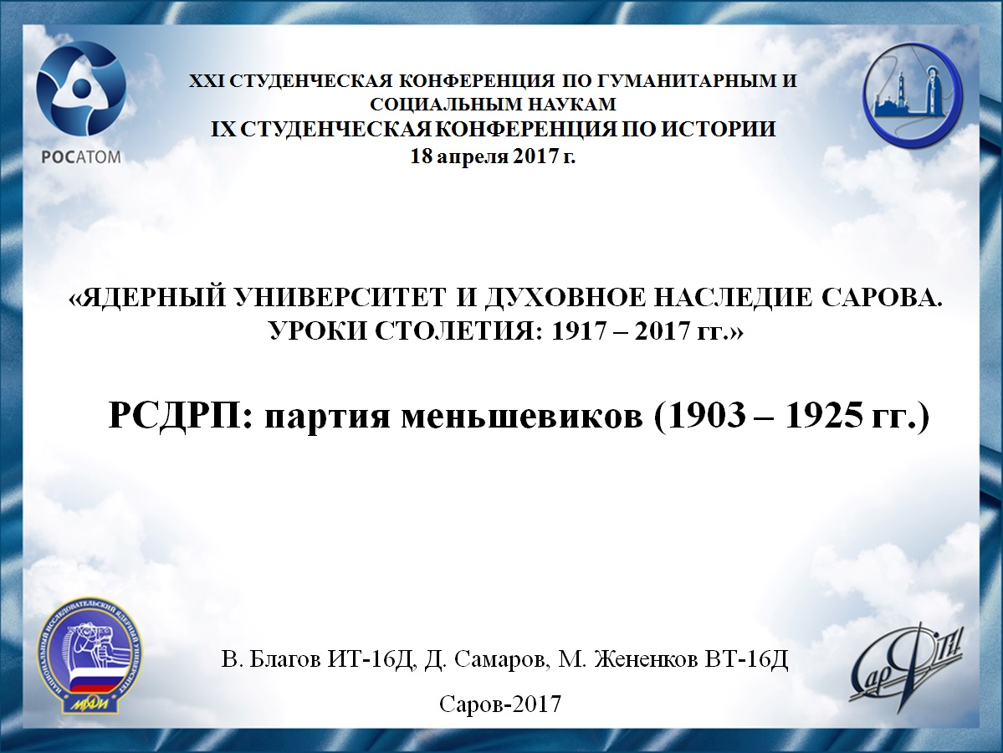
Слайд 1
Добрый день!
Мы представляем доклад о РСДРП: партии меньшевиков (1903 – 1925 г.г.).

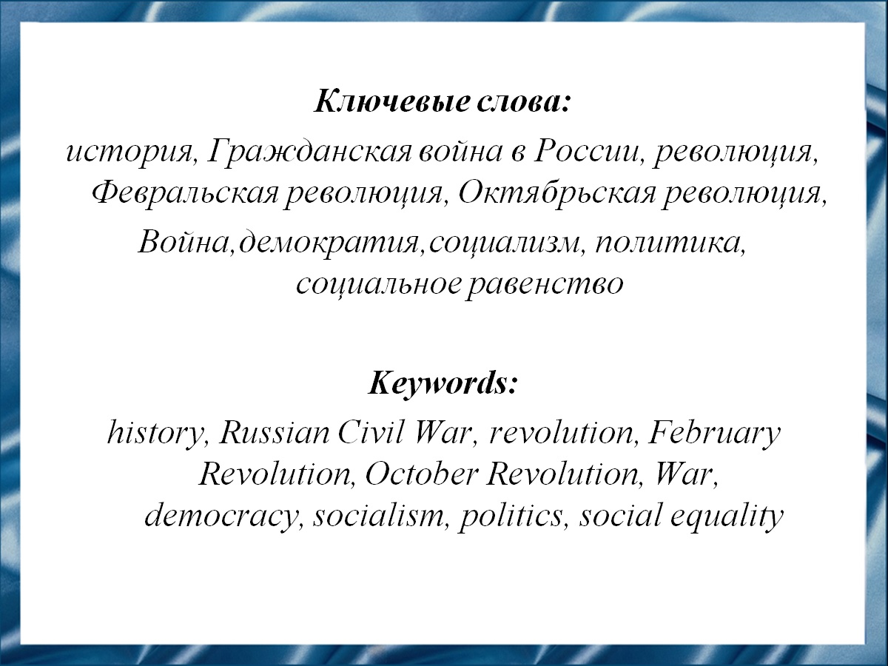
Слайд 2
Прошло уже сто лет с революционных событий 1917 года. По этому мы имеем возможность посмотреть на Великую Русскую Революцию по-новому, а следовательно, и понять роль меньшевиков, фракции РСДПР, в событиях 1917 года и предшествующих им годов.
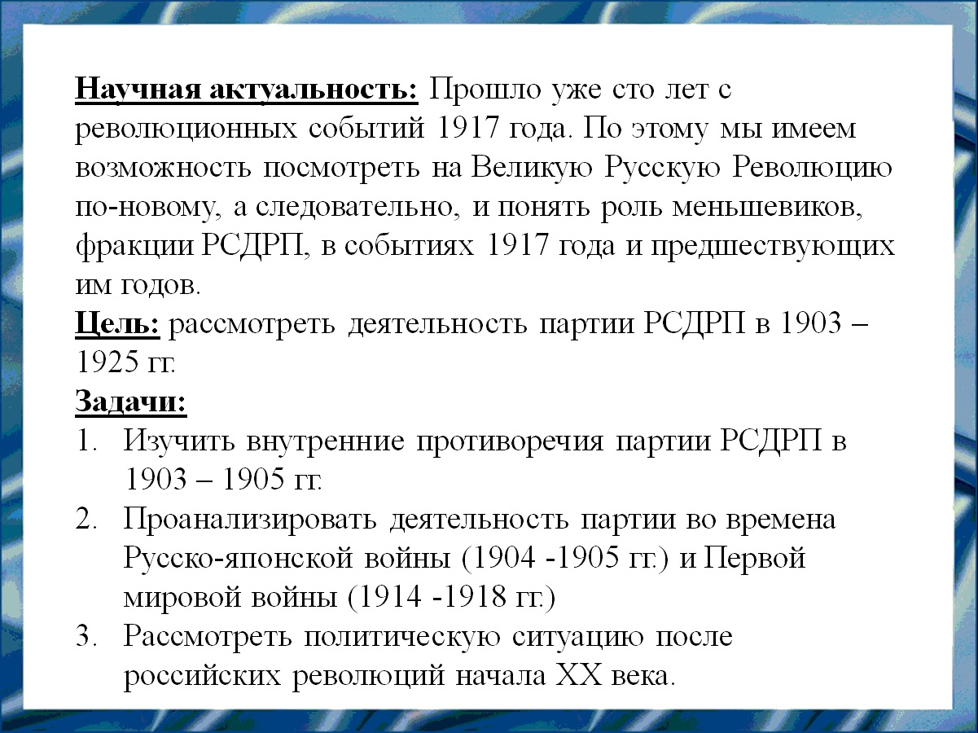
Слайд 3
Целью нашей работы заключается в рассмотрении деятельности партии РСДРП в 1903 – 1925 гг.

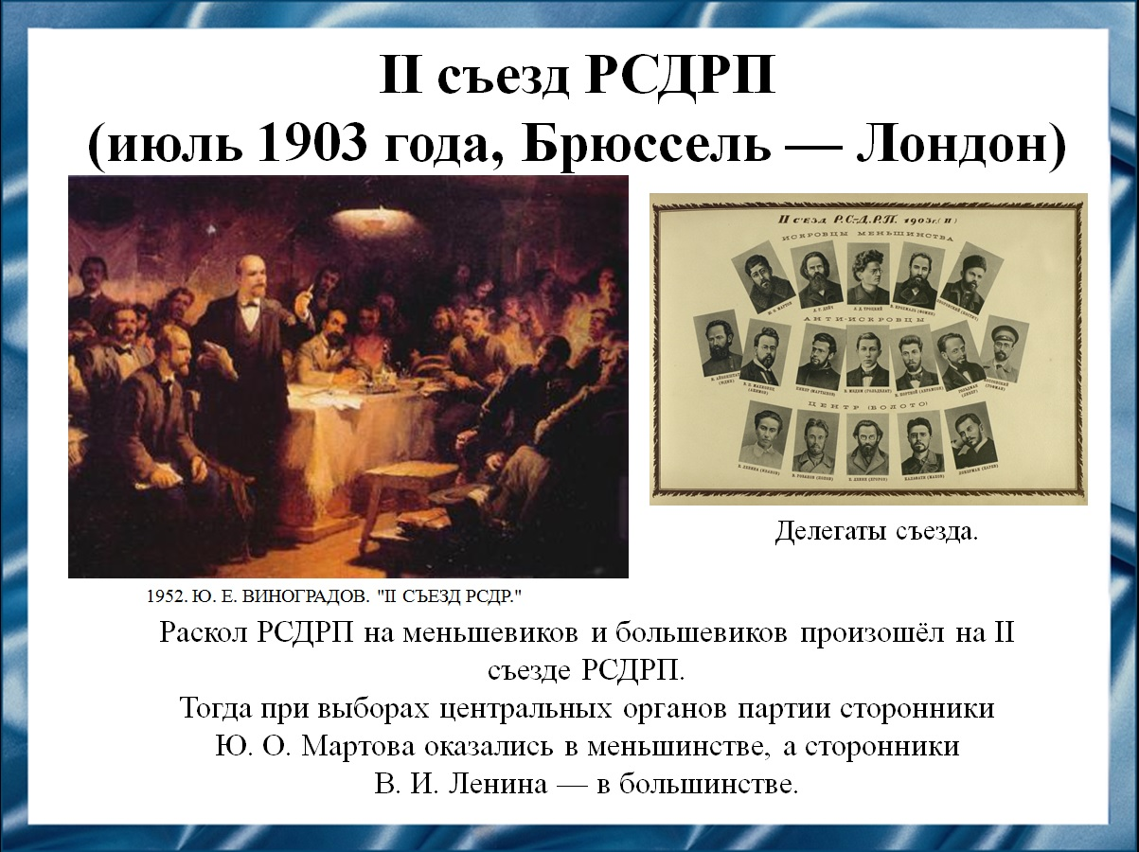
Слайд 4
Раскол РСДРП на меньшевиков и большевиков произошёл на II съезде РСДРП в июле 1903 года. Тогда при выборах центральных органов партии сторонники Ю. О. Мартова оказались в меньшинстве, а сторонники В. И. Ленина — в большинстве.
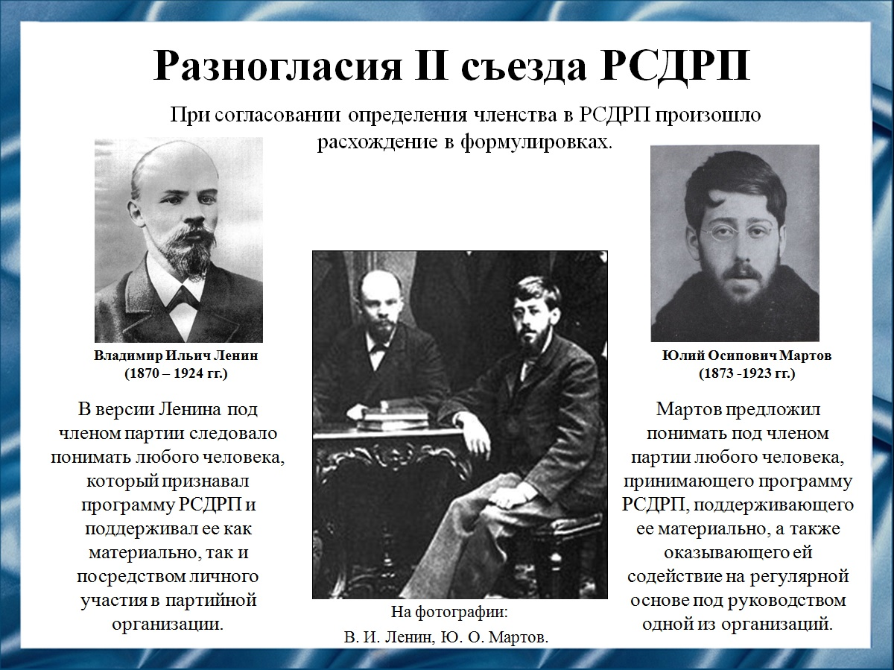
Слайд 5
Главным вопросом 2-го съезда РСДРП было согласование программы, а также устава политического объединения. Основные положения программы РСДРП опирались на предложения известных идеологов социал-демократического направления — Ленина и Плеханова. Согласование данного документа, как отмечают многие историки, в целом проходило без особых сложностей, чего нельзя сказать об уставе РСДРП — процедура его обсуждения вылилась в дискуссию. Одним из наиболее сложных пунктов документа стало согласование определения членства в РСДРП.

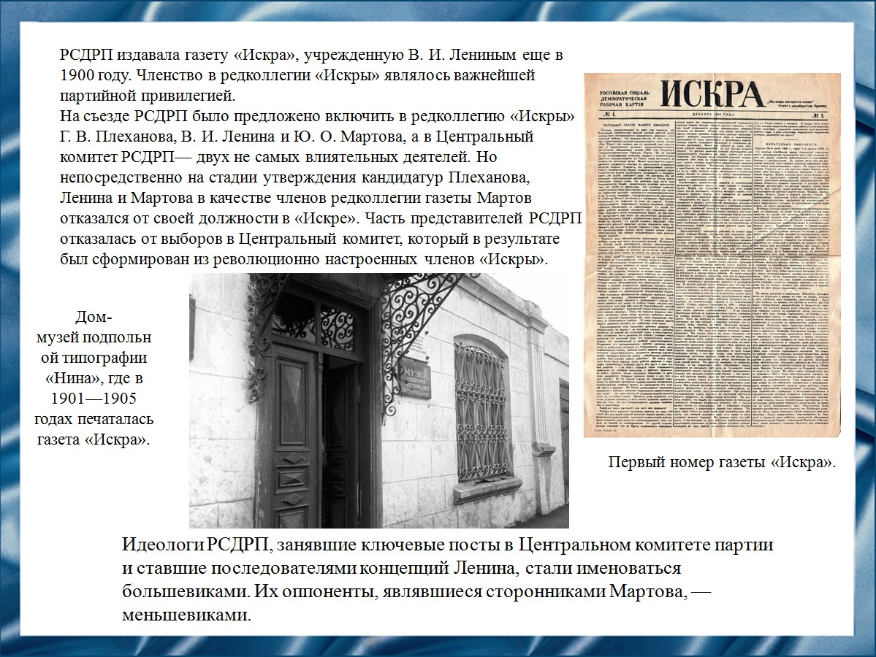
Слайд 6
На съезде РСДРП было предложено включить в редколлегию «Искры»
Плеханова, Ленина и Мартова. Мартов отказался от своей должности в «Искре», а часть представителей РСДРП отказалась от выборов в Центральный комитет. В результате Центральный комитет был сформирован из революционно настроенных членов «Искры».
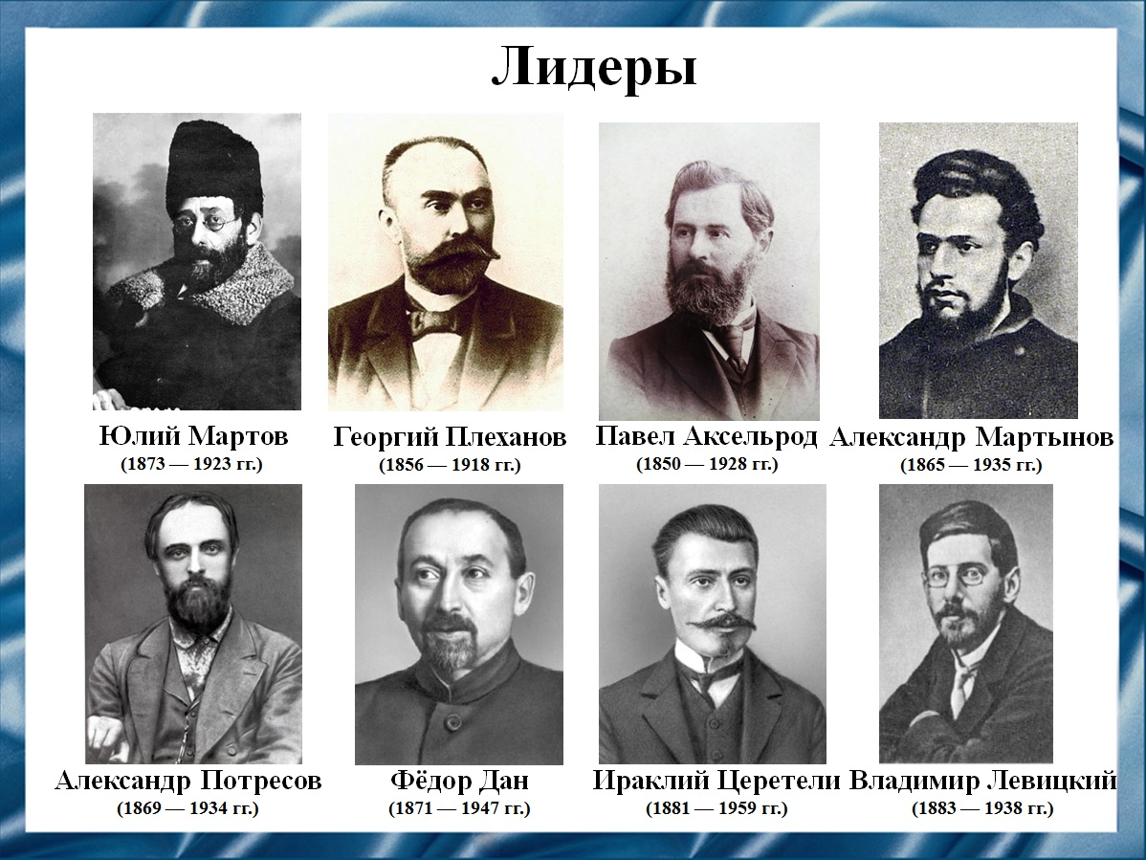
Слайд 7
Лидерами меньшевистской фракции являются: Мартов (российский политический деятель ,участник революционного движения, публицист), Плеханов (философ, политик, журналист, писатель, историк, социолог, экономист; входил в число основателей РСДРП, газеты «Искра».), Аксельрод (социал-демократ), Мартынов(революционер, отошедший после Октябрьской революции от меньшевизма и в 1922 г. принятый в РКП(б)), Потресов (один из основателей РСДРП), Дан (российский революционер и политический деятель, один из теоретиков меньшевизма), Церетели (политический деятель России и Грузии) и Левицкий(социал-демократ, член РСДРП с 1901).

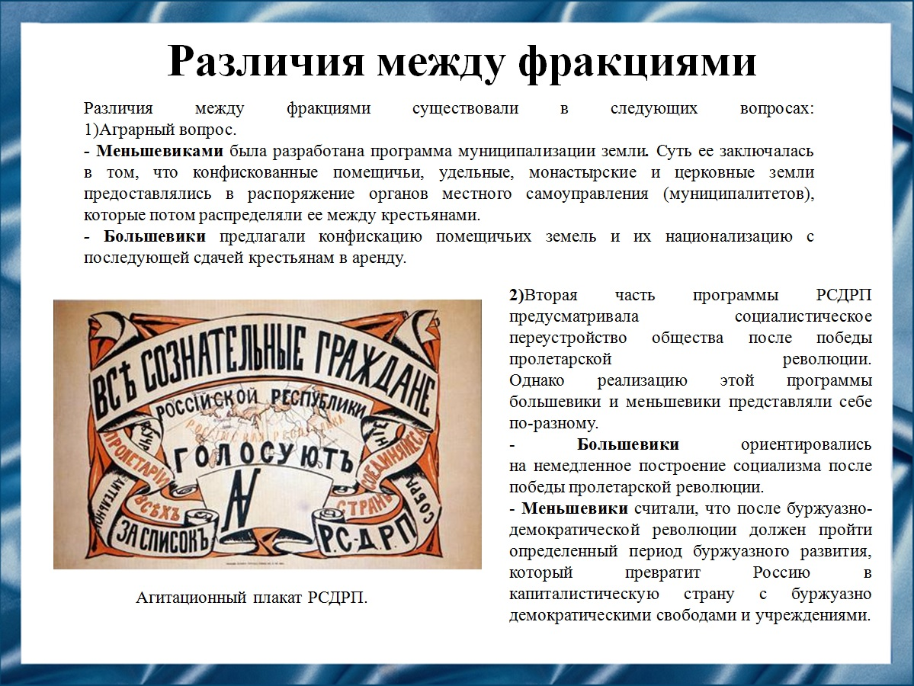
Слайд 8
Различия между фракциями проявлялись в отношении к аграрному вопросу и вопросу реализации программы максимум. Аграрный вопрос - меньшевиками была разработана программа муниципализации земли; реализация программы максимум - меньшевики считали, что после буржуазно-демократической революции должен пройти определенный период буржуазного развития.
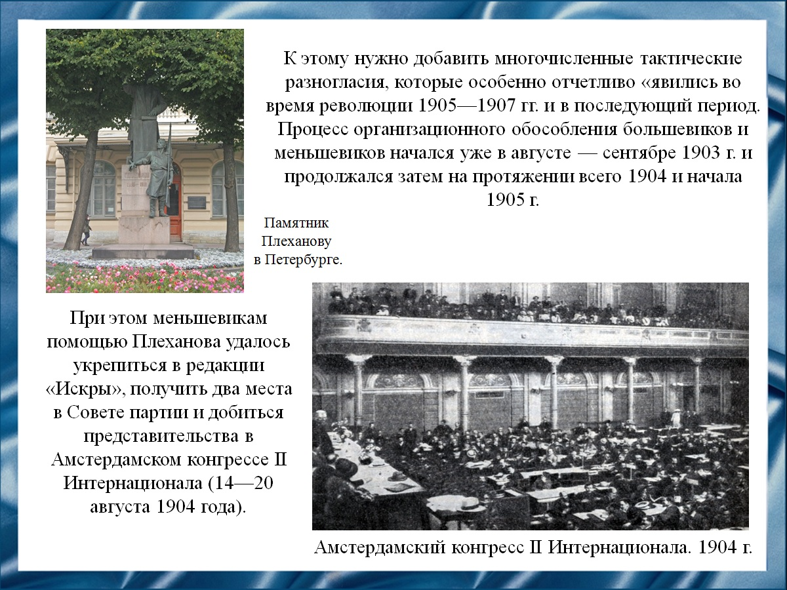
Слайд 9
К этому стоит добавить тактические разногласия, которые были отчётливо видны во время событий революции 1905-1907 гг. Фракции начинали обосабливаться друг от друга уже в сентябре 1903 года. 1 ноября 1903 года Ленин вышел из редакции «Искры», газета перешла в руки Плеханова и его соратников — он единолично принял в состав редакции Мартова, Потресова и Аксельрода.
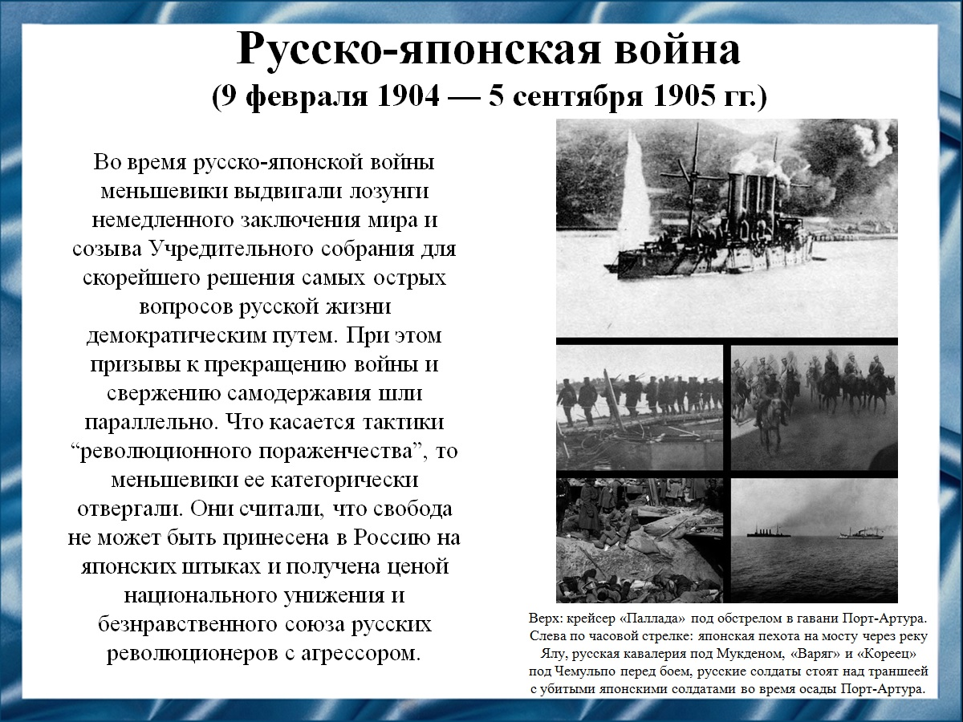
Слайд 10
Меньшевики выдвинули лозунги немедленного заключения мира и созыва Учредительного собрания для скорейшего решения самых острых вопросов русской жизни демократическим путем. Тактику “революционного пораженчества” меньшевики категорически отвергали.
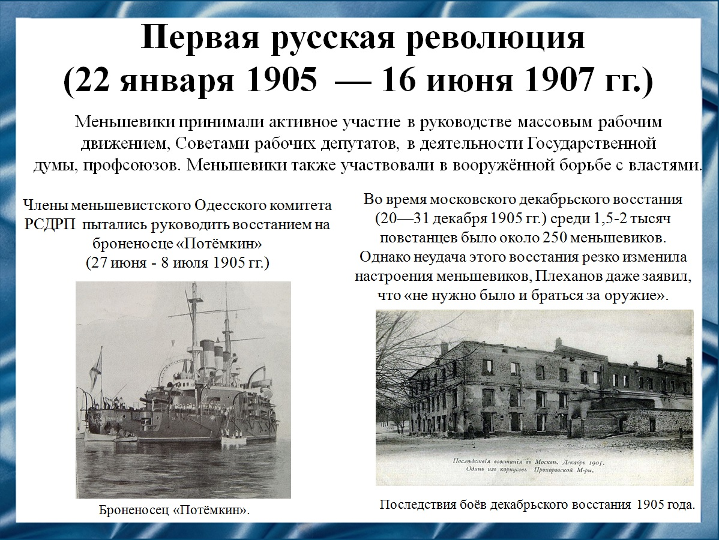
Слайд 11
Меньшевики уделяли большое внимание руководству забастовочными движениями, включая и стачки на экономической почве, приносившие быстрые и ощутимые результаты в улучшении материального положения рабочих и условий их труда. Активно работали меньшевики со студенчеством, служащими, интеллигенцией. Меньшевики также участвовали в вооружённой борьбе с властями.
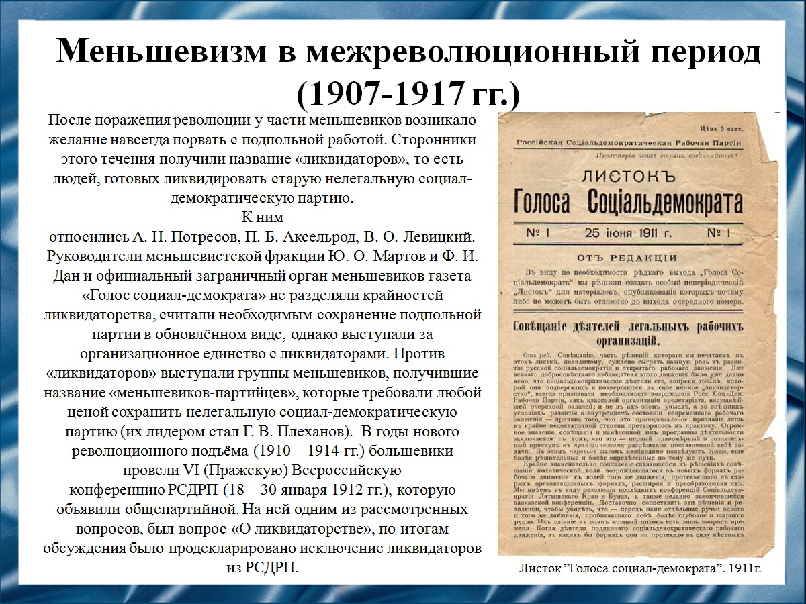
Слайд 12
Фракция разделилась на два течения. Сторонников одного из них называли “ликвидаторами”, т. е. людьми, готовыми ликвидировать или, по крайней мере, коренным образом перестроить старую нелегальную социал-демократическую партию. В то же время против “ликвидаторов” выступали и группы меньшевиков получившие название “меньшевиков-партийцев” и требовавшие любой ценой сохранить нелегальную социал-демократическую партию. В 1912 году большевики провели VI Всероссийскую конференцию РСДРП. На ней одним из рассмотренных вопросов, был вопрос «О ликвидаторстве», по итогам обсуждения было продекларировано исключение ликвидаторов из РСДРП.
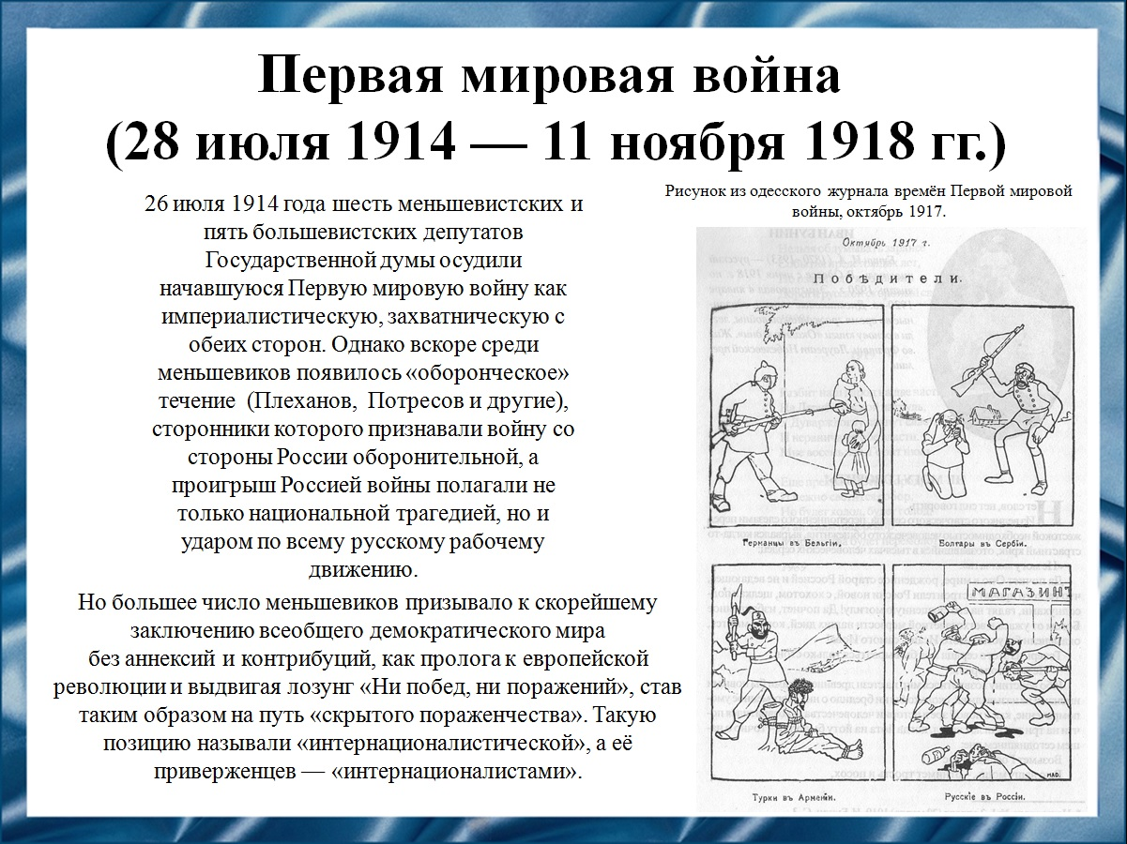
Слайд 13
Меньшевики осудили начавшуюся Первую мировую войну. Однако вскоре среди меньшевиков появилось «оборонческое» течение, сторонники которого признавали войну со стороны России оборонительной, а проигрыш Россией войны полагали не только национальной трагедией, но и ударом по всему русскому рабочему движению. Но большее число меньшевиков призывало к скорейшему заключению всеобщего демократического мира без аннексий и контрибуций, как пролога к европейской революции и выдвигая лозунг «Ни побед, ни поражений», став таким образом на путь «скрытого пораженчества». Такую позицию называли «интернационалистической».
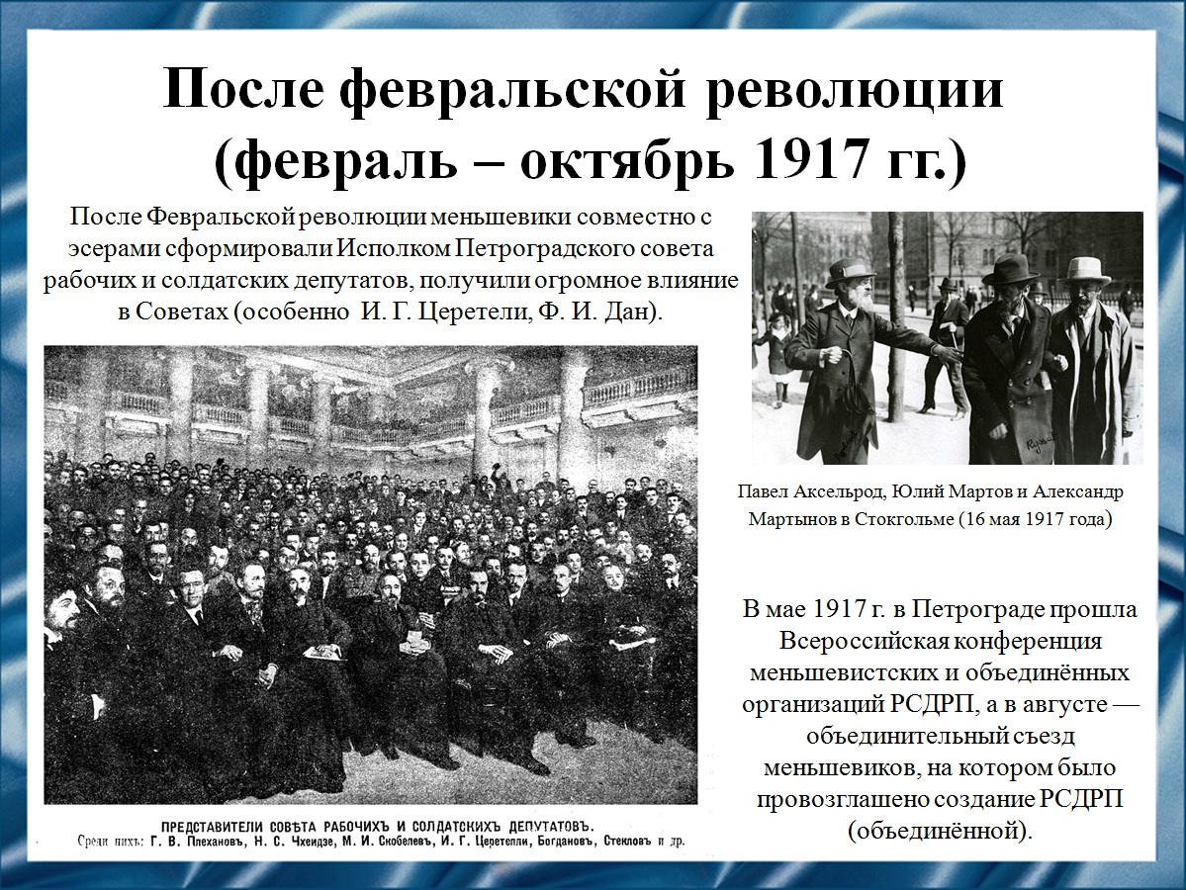
Слайд 14
Меньшевики не успели принять сколько-нибудь активного участия в февральских событиях 1917 г., однако революция быстро вынесла их на авансцену политической жизни России; они сформировали с эсерами
Исполком Петроградского совета рабочих и солдатских депутатов, кото-
рый во многом определял тогда политическую ситуацию в стране.
В августе 1917 года прошёл объединительный съезд меньшевиков,
на котором провозгласили создание РСДПР (объединённой).
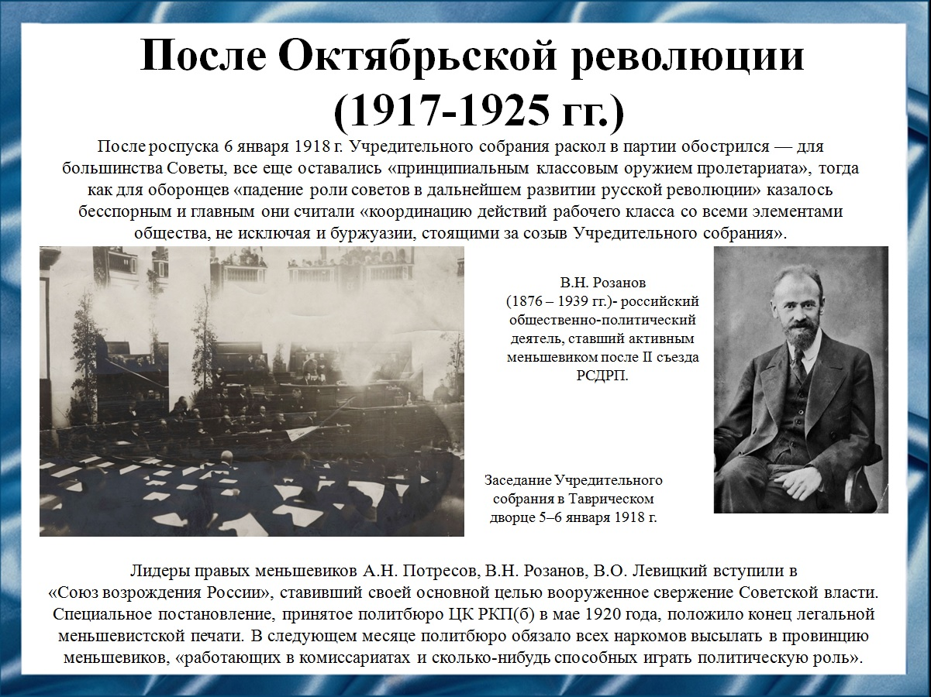
Слайд 15
Официальный же курс нового меньшевистского руководства, которое в декабре 1917 г. после экстренного партийного съезда РСДРП (объединенной) возглавил Мартов, предусматривал последовательную принципиальную критику всех антидемократических шагов большевистского правительства при сохранении внешней лояльности к советской власти и отказе от вооруженной борьбы с нею.
Однако, лидеры правых меньшевиков вступили в “Союз возрождения России”, целью которого было свержение Советской власти.
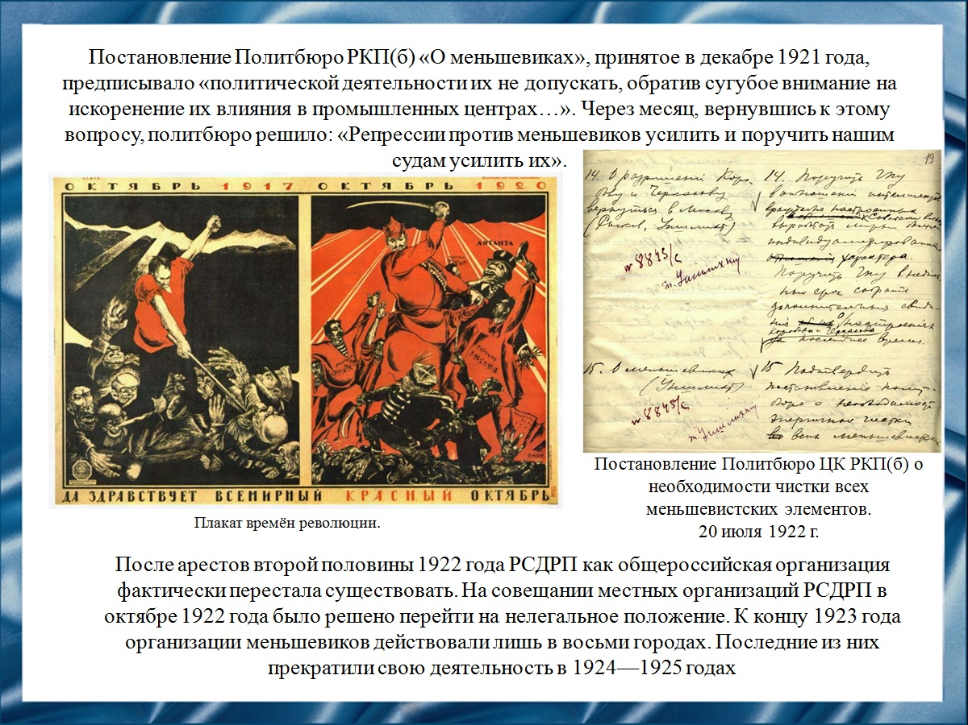
Слайд 16
Постановления Политбюро РКП(б), касающиеся меньшевиком, имели репрессивный характер, что привело к тому, что к октябрю 1922 года меньшевиками было решено перейти на нелегальную деятельность. К концу 1923 года организации меньшевиков действовали лишь в восьми городах. Последние из них прекратили свою деятельность в 1924—1925 годах.
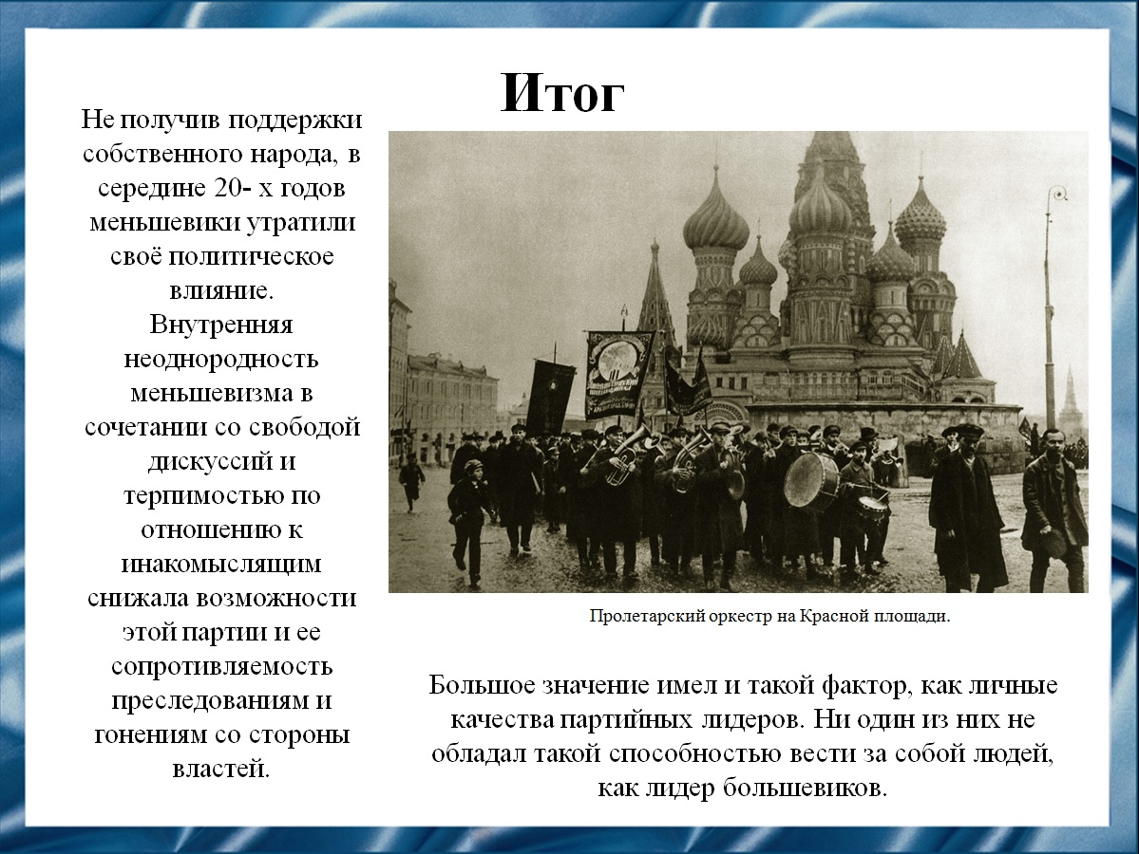
Слайд 17
Такие факторы как: отсутствие поддержки со стороны народа, внутренняя неоднородность меньшевизма и терпимость по отношению к инако-
мыслящим и отсутствие сильных личных качеств у
партийных лидеров - привели к утрате политического влияния.
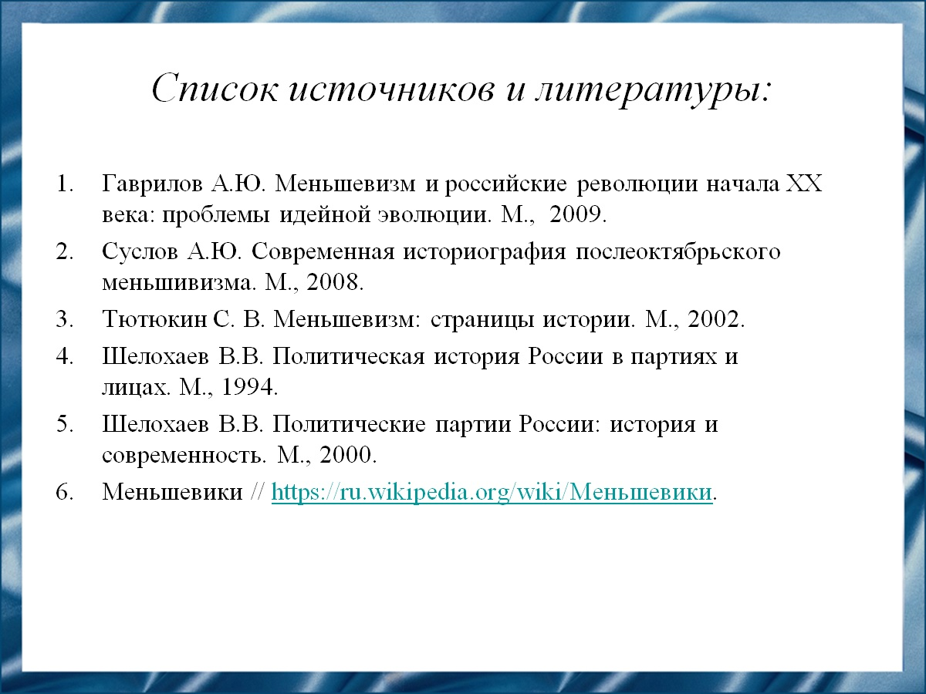
Слайд 18
Наш доклад основывается на данных источниках и литературе.
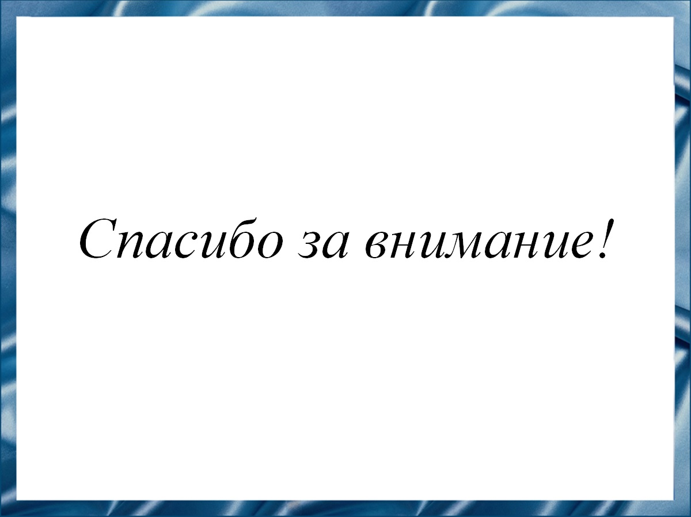
Слайд 19
Спасибо за внимание!

